MEDIENINFORMATION
Würth Elektronik stellt SMD-Leistungsspule WE-XHMA vor
Hochstrominduktivität für Automobilanwendungen
Waldenburg, 2. Februar 2023 – Würth Elektronik stellt eine weitere AEC-Q200-zertifizierte SMD-Leistungsspule vor: WE-XHMA zeichnet sich durch eine extrem hohe Strombelastbarkeit bis 50,6 A Sättigungsstrom und die Bewältigung hoher transienter Stromspitzen aus. Ihre Bauweise als Flachdrahtspule mit einem Kompositkernmaterial sorgt für geringe Kupferverluste und ein stabiles Verhalten bei Temperaturschwankungen.
WE-XHMA eignet sich besonders für die Anwendung in DC/DC-Wandlern für die Hochstromversorgung und für Field Programmable Gate Arrays (FPGA), aber auch für Filteranwendungen. Besonders nützlich bei der Verwendung in Schaltnetzteilen: Im Gegensatz zu herkömmlichen Kernmaterialien zeigt die kompakte Spule kaum temperaturabhängige Schwankungen hinsichtlich Induktivitätswert und Sättigung. Auch die höhere Energiedichte bei geringer Bauteilgröße durch die Verwendung von Flachdraht macht WE-XHMA für den Einsatz in Schaltnetzteilen interessant. Flachdraht hat zudem den Vorteil, dass sich bei gleichem Platzbedarf eine größere Querschnittsfläche erreichen lässt und dadurch der Widerstand verringert wird. Ferner zeigt dieser bei höheren Frequenzen einen geringeren Skin-Effekt als runder Draht. Auch die Wärmeableitung Richtung Platine ist besser.
Die kompakten gegossenen, magnetisch geschirmten Spulen sind AEC-Q200-zertifiziert und weisen einen Betriebstemperaturbereich von -40°C bis +125°C auf. WE-XHMA ist in den SMT-Bauformen 6030, 6060, 8080, 1090, 1510 und mit Sättigungsströmen von 9,3 bis 50,6 A ab Lager erhältlich. Kostenlose Muster für Entwickler werden gestellt.

Verfügbares Bildmaterial
Folgendes Bildmaterial steht druckfähig im Internet zum Download bereit: https://kk.htcm.de/press-releases/wuerth/

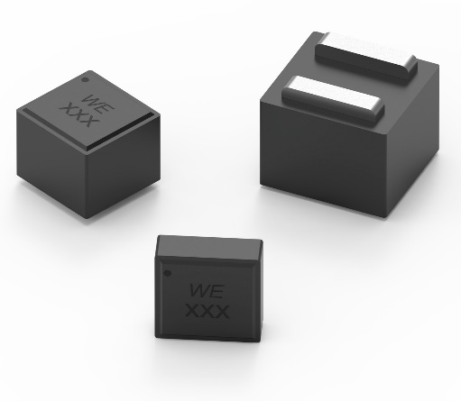Bildquelle: Würth Elektronik
WE-XHMA: Die Flachdrahtspule mit Komposit-Kernmaterial ermöglicht hohe Sättigungsströme

Über die Würth Elektronik eiSos Gruppe
Die Würth Elektronik eiSos Gruppe ist Hersteller elektronischer und elektromechanischer Bauelemente für die Elektronikindustrie und Technologie-Enabler für zukunftsweisende Elektroniklösungen. Würth Elektronik eiSos ist einer der größten europäischen Hersteller von passiven Bauteilen und in 50 Ländern aktiv. Fertigungsstandorte in Europa, Asien und Nordamerika versorgen die weltweit wachsende Kundenzahl.
Das Produktprogramm umfasst EMV-Komponenten, Induktivitäten, Übertrager, HF-Bauteile, Varistoren, Kondensatoren, Widerstände, Quarze, Oszillatoren, Power Module, Wireless Power Transfer, LEDs, Sensoren, Steckverbinder, Stromversorgungselemente, Schalter, Taster, Verbindungstechnik, Sicherungshalter sowie Lösungen zur drahtlosen Datenübertragung.
Die Verfügbarkeit ab Lager aller Katalogbauteile ohne Mindestbestellmenge, kostenlose Muster und umfangreicher Support durch technische Vertriebsmitarbeitende und Auswahltools prägen die einzigartige Service-Orientierung des Unternehmens.
Würth Elektronik ist Teil der Würth-Gruppe, dem Weltmarktführer in der Entwicklung, der Herstellung und dem Vertrieb von Montage- und Befestigungsmaterial, und beschäftigt 8 000 Mitarbeitende. Im Jahr 2021 erwirtschaftete die Würth Elektronik eiSos Gruppe einen Umsatz von 1,09 Milliarden Euro.
Würth Elektronik: more than you expect!
Weitere Informationen unter www.we-online.com

Weitere Informationen:  Würth Elektronik eiSos GmbH & Co. KG  Sarah Hurst  Max-Eyth-Straße 1  74638 Waldenburg  Telefon: +49 7942 945-5186  E-Mail: sarah.hurst@we-online.de  www.we-online.com | Pressekontakt:  HighTech communications GmbH  Brigitte Basilio  Brunhamstraße 21  81249 München  Telefon: +49 89 500778-20  Telefax: +49 89 500778-77  E-Mail: b.basilio@htcm.de  www.htcm.de

